第十一届全国抗炎免疫药理学学术交流会
​第​一​轮​通​知
第十一届全国抗炎免疫药理学学术交流会将于2014年11月27-30日在美丽的苏州市召开。苏州以其独特的园林景观被誉为“中国园林之城”，素有“人间天堂”、“东方威尼斯”、“东方水城”的美誉。苏州园林是中国私家园林的代表，被联合国教科文组织列为世界文化遗产。苏州历史悠久，是国家首批24个历史文化名城之一。苏州有文字记载的历史已逾四千年，是吴文化的发祥地和集大成者，历史上长期是江南地区的政治经济文化中心。苏州城为中国现存最古老的城市之一。
本届会议由中国药理学会抗炎免疫药理专业委员会主办，苏州大学和江苏省药理学会联合承办。会议将有著名药理学和相关学科的专家作精彩的大会学术报告。会议还将举行研究论文报告，并评选青年优秀论文一、二、三等奖，颁发证书及奖金。欢迎各相关学科的科研工作者以及药厂和企业代表积极参加。现将有关会议组织与征文事宜通知如下：
一、大会组委会：
荣誉主席： 王广基 吴曙光
主 席： 李晓辉
副 主 席： 魏伟 张洪泉 徐强 刘叔文 镇学初
秘 书 长： 谢强敏
副秘书长： 李卫东 张海港 张玲玲
筹备委员会主任：朱萱萱 黄小波
委员：（按姓氏笔画）
Jianhua Yu 王文 王晖 王蕾 左建平 叶德全 史红 向明 刘开扬 刘延庆 刘叔文 刘培庆 孙云 严尚学 李卫东 李晓辉 杨丹丽 杨雁 吴希美 吴铁 吴曙光 何韶衡 沈玉先 沈晓燕 张天泰 张永祥 张建祥 张玲玲 张俊平 张洪泉 张海港 张嘉杰 陈飞虎 陈永文 陈丽新 陈晓红 林蓉 依巴代提.吐乎提 周文霞 周华 庞建新 胡振林 柯越海 耿东升 夏培元 徐维平 徐强 唐炜 唐瑛 彭芳 曾阳 曾南 谢梅林 谢强敏 雷林生 蔡绍晖 戴生明 戴岳 戴敏 魏伟
二、大会议题
1．学术交流：①综述报告，分大会邀请报告和分会专题报告。报告时间均为20分钟，以本人的研究工作为主，结合国内外研究进展。②论文报告，报告时间为10分钟。报告本人最近完成的，未正式发表的研究工作。③评选青年优秀论文，设一、二、三等奖，并颁发证书及奖金。
2．专业委员会换届选举：会议期间将召开全体专业委员会委员会议，并选举设立常委会，调整委员，请各位委员务必出席。
3．讨论学会未来发展战略。
三、会议征文要求
1．凡2014年以前未正式发表或未在国内大型学术会议上报告过的专题报告和研究论文、综述均可投稿。录用论文将以“2014全国抗炎免疫药理学会议论文集”形式出版。
2．征文内容：各种炎症、免疫调节及炎症免疫相关性疾病的基础与临床及药物干预研究，如心血管疾病、神经退行性病变、移植排斥反应、骨关节疾病、严重创伤、烧伤、感染等。
3．征文格式：科研论文500—1000字（包括研究目的、方法，含重要数据但不附图表的结果、讨论），大会报告3000字以内。请注明作者姓名、单位、通讯地址、邮编和电话号码。
4. 参加评选青年优秀论文评选的，必须递交全文，否则不予参评。投稿格式参照《中国药理学通报》（http://www.zgylxtb.cn）
5．投稿要求：论文打印采用Word格式，A4页面，于2014年10月30日前通过电子邮件形式发送至inflam_immun@163.com。不收论文或论文摘要审稿费、版面费等。
联系人李曙弦 0571-88208233，13906513398；传 真：0571-88208070
四、注册
会议注册费1000元/人（9月30日前预交），现场交会议注册费1200元/人；学生500元/人（9月30日前预交），现场交会议注册费600元/人。
9月30日前预交会议收费联系人：王健鲲 13951608732
朱萱萱 13951996960
会议费预交户名：江苏省药理学会
账号：077700819400013425 华夏银行湖南路支行
发票领取地点和时间：大会报到日11月27日，报到大厅。凭汇款转帐凭证领取发票。

五、会议地点
江苏省苏州市中国新加坡工业园区独墅湖高等教育区仁爱路99号
西交利物浦国际会议中心（http://www.xjlicc.com/；电话：0512-86665555）
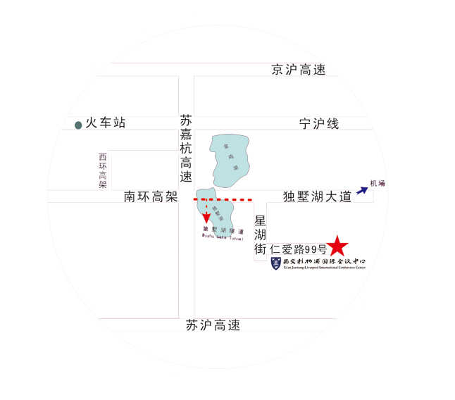
联系人及电话：苏州大学药学院 黄小波，0512-65882089，13913599646；
苏州大学药学院 彭 蓓，0512-65883022，15190026062。
公共交通路线：
1、苏州火车北站——西交利物浦国际会议中
（1）在【苏州北站】乘坐【地铁2号线(宝带桥南方向)】, 在【 广济南路站】 下车，站内换乘【地铁1号线(钟南街方向)】，乘坐【地铁1号线(钟南街方向)】, 在【星湖街站】下车(3号口出) ，步行至【园区行政中心西站】，乘坐【快线2号】(或 115路, 812路), 在【西交大站】下车，步行50米至【西交利物浦国际会议中心】。
（2） 在【苏州北站】乘坐【地铁2号线(宝带桥南方向)】, 在【苏州火车站】下车(1号口出)，步行430米至苏州火车站北广场【火车站】公交站， 乘坐 【快线2号】经15站，在【西交大站】下车，步行50米至【西交利物浦国际会议中心】。
2、苏州站——西交利物浦国际会议中心
在苏州火车站北广场【火车站】公交站台， 乘坐 【快线2号】经15站，在 【西交大站】下车，步行50米至【西交利物浦国际会议中心】。
3、苏州园区站——西交利物浦国际会议中心
在【沪宁城铁园区站】乘坐115路公交车，经20站在【西交大站】下车，步行50米至【西交利物浦国际会议中心】。
4、虹桥机场——西交利物浦国际会议中心
从【虹桥火车站】乘坐火车到【苏州站】，转乘【快线2号】公交车或在【苏州火车站北广场】出租车候车点乘坐出租车。

六、住宿预订
预计参会人数较多，如不预先订房届时将可能带来不便，很可能临时无法安排住房，故建议参会代表预先订好房间，以防临时难以安排带来的不便。

- 西交利物浦国际会议中心
大床间（1.8米）和标准间（双床）均为380元/天
住宿天数以×天表示，如住2天写1×2
标准间愿意者合住的请在备注中打√；不愿意合住者请打×
姓名 | 单位 | 大床间 | 标准间 | 备注
李XX | 南京大学 | 1×2
丁XX | 扬州大学 |  | 1×2 | √

- MBA酒店公寓（距离会议中心200-300米，电话：0512-62656588）
大床间和标准间（双床）均为228元/天。
愿意者合住的请在备注中请打勾√；不愿意合住者请打×
均为标准间，200元/天，
愿意者合住的请在备注中请打勾√；不愿意合住者请打×
姓名 | 单位 | 标准间 | 备注
李XX | 南京大学 | 1×2 | ×
白XX | 扬州大学 | 4×2 | √

主办单位：中国药理学会抗炎免疫药理专业委员会
承办单位： 苏州大学 江苏省药理学会
2014.8.1

